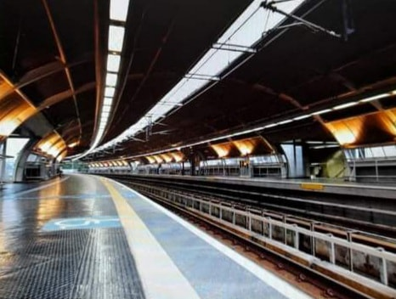
RELATÓRIO DE SOLICITAÇÕES
SERVIÇO DE INFORMAÇÕES AO CIDADÃO - SIC
OUTUBRO/2021

RELATÓRIO MENSAL DE SOLICITAÇÕES – SIC – OUTUBRO/2021
DEZEMBRO/2017
INTRODUÇÃO
No mês de Outubro, o SIC realizou 161 atendimentos com 6 Recursos sendo que 12 gerências da Companhia foram acionadas para subsidiarem as respostas enviadas aos cidadãos.

Outubro/2021 | QUANTIDADE
Atendimentos | 161
Recursos | 06

TIPO DE INSTÂNCIA DOS RECURSOS RECEBIDOS
- 06 Recursos de “Primeira Instância”

DEMANDA COMPARATIVA COM O MÊS ANTERIOR

DEMANDA COMPARATIVA COM O ANO ANTERIOR

ASSUNTOS MAIS DEMANDADOS

COMPARATIVO POR ASSUNTOS

PERFIL DOS SOLICITANTES

GERÊNCIAS DEMANDADAS
As gerências que mais forneceram subsídios em OUTUBRO foram GPR, SIC, GOP, GCM, GRH, GPA e GCP.

Legenda:
GPR – Gerência de Projetos
SIC – Serviço de Informações ao Cidadão
GOP – Gerência de Operações
GCM – Gerência de Comunicação e Marketing
GRH – Gerência de Recursos Humanos
GPA/CGP - Gerência de Planejamento e Meio Ambiente
GCP – Gerência de Contratações e Compras

RELAÇÃO DE ASSUNTOS E NÚMERO DE SOLICITAÇÕES
Expansão - Projetos/Obras | 121
Desapropriações | 72
Obras | 49
Serviços ao Cliente | 11
Apoio a estudantes | 11
Operação | 7
Procedimento Operacional | 2
Relatórios Operacionais | 5
Administração/Institucional | 6
Contratos | 6
Expansão - Planejamento | 4
Mapa Rede Futura | 2
Pesquisa Origem/Destino | 2
Recursos Humanos | 4
Certidões/Declarações | 2
Quadro de Empregados | 2
Engenharia/Manutenção | 1
Outros | 1
Espaços Comerciais | 1
Outros | 1
Expansão - Diversos | 1
Licenciamento Ambiental | 1
Financeiro | 1
Negócios | 1
Patrimônio | 1
Edificações | 1
Relacionamento com a Comunidade | 1
Desapropriações | 1
Trens | 1
Outros | 1
Estações e Arredores | 1
Estrutura/Leiaute das estações | 1
Estrutura Física | 1
Total Geral | 161

SOLICITAÇÕES ENCERRADAS

HISTÓRICO DAS SOLICITAÇÕES

TEMPO MÉDIO DE ATENDIMENTO

Prazos Legais

RELATÓRIO MENSAL – ACESSOS AO PORTAL DA GOVERNANÇA CORPORATIVA E TRANSPARÊNCIA – OUTUBRO/2021
DEZEMBRO/2017

INTRODUÇÃO

Durante o mês de Outubro, o “Portal da Governança Corporativa e Transparência do Metrô” teve 5.129 visitas, com uma média de 165 visitantes/dia. Neste mês, foram registradas 19.411 visualizações de páginas e o pico de acesso ocorreu no dia 13/10/2021, com 276 visitantes.

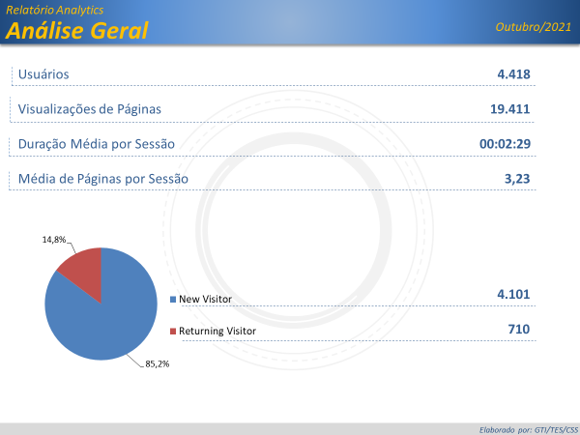

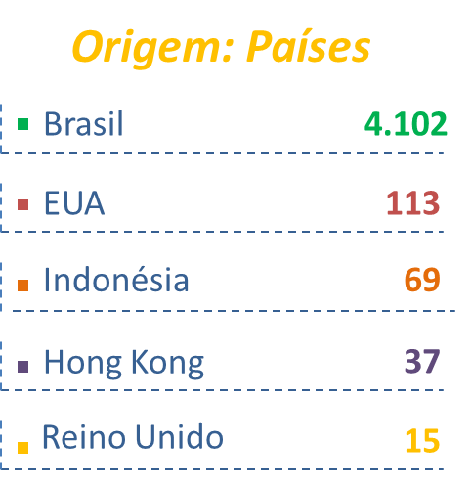

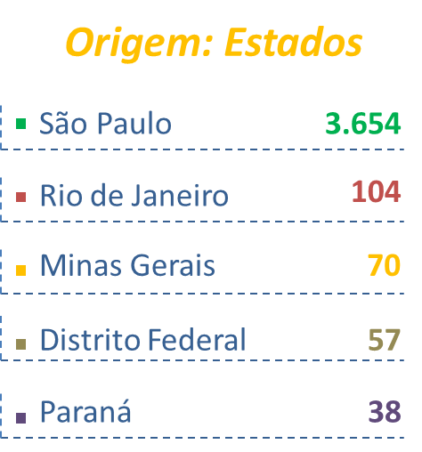

PÁGINAS MAIS VISITADAS

